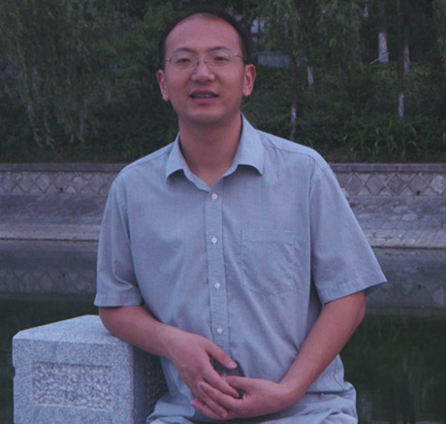
王俊，男，安徽蚌埠人，毕业于南京大学商学院，获经济学博士学位（西方经济学专业）。近年来，在《统计研究》、《科研管理》等国内核心期刊发表论文30余篇，参与编写教材2部、译著1部。主持了省教育厅、社科联等纵向课题4项，并主持了《宁波市江北区产业空间布局规划》、《宁波市江北区商业业态研究》等各地政府委托的横向课题2项。主要的研究兴趣集中在两大领域：一是创新经济学，涉及到技术创新与产业发展、TFP的测算、R&D与创新的关系等；二是贸易经济学，涉及到商业规划、商业业态、市场势力与商业企业竞争力等。

